LAPORAN PRAKTIKUM

PRAKTIK PEMROGRAMAN PYTHON

**PRAKTIKUM V**

**MODULE AND PACKAGE**



**Disusun oleh :**

Muhammad Farhan

V3922033

**Dosen**

Yusuf Fadila Rachman S.Kom,M.Kom

**PS D-III TEKNIK INFORMATIKA**

**SEKOLAH VOKASI**

**UNIVERSITAS SEBELAS MARET**

**2023**

**Code Program :**

**A. main.py**

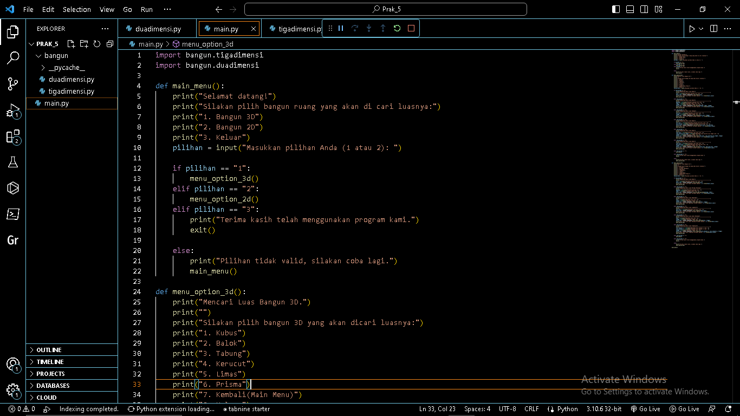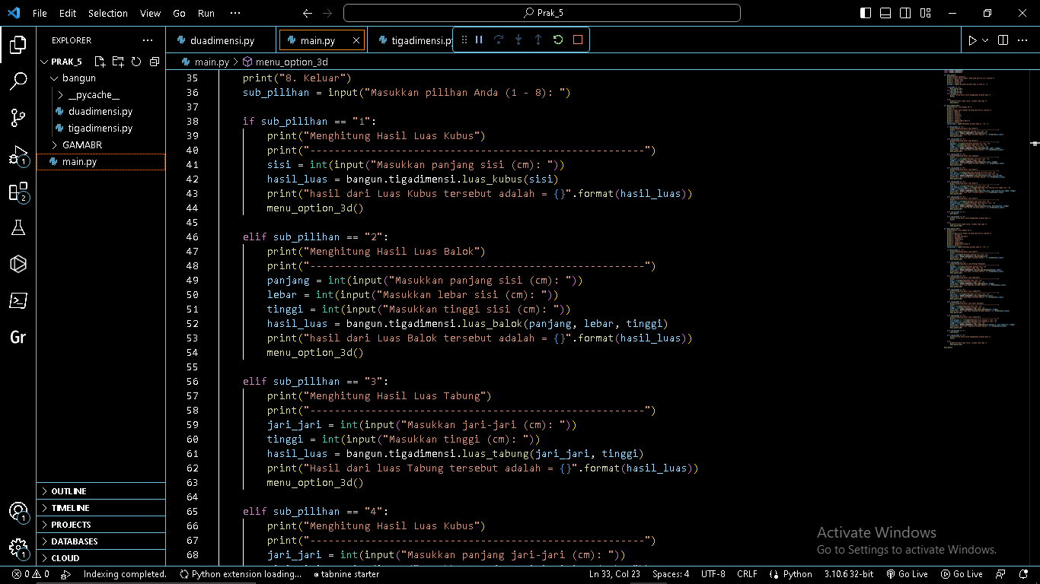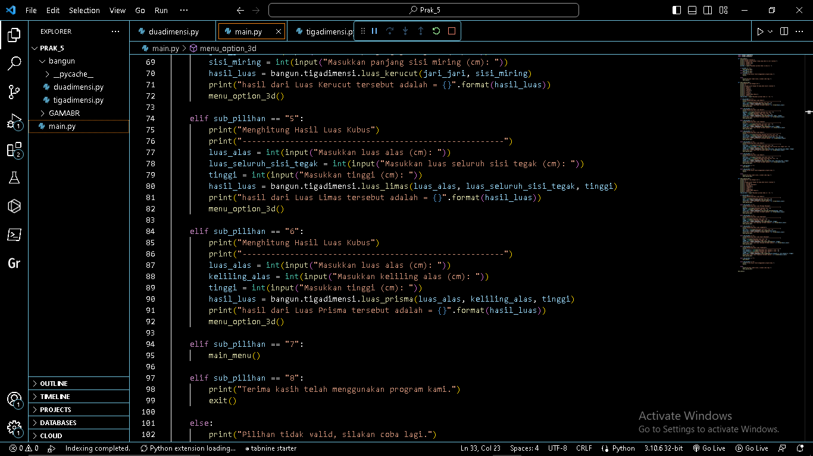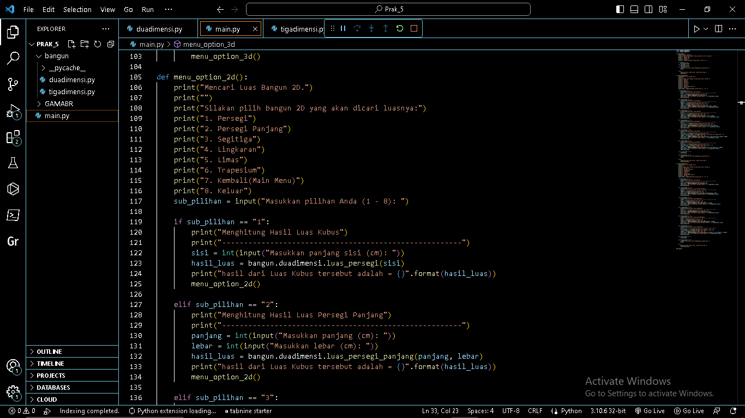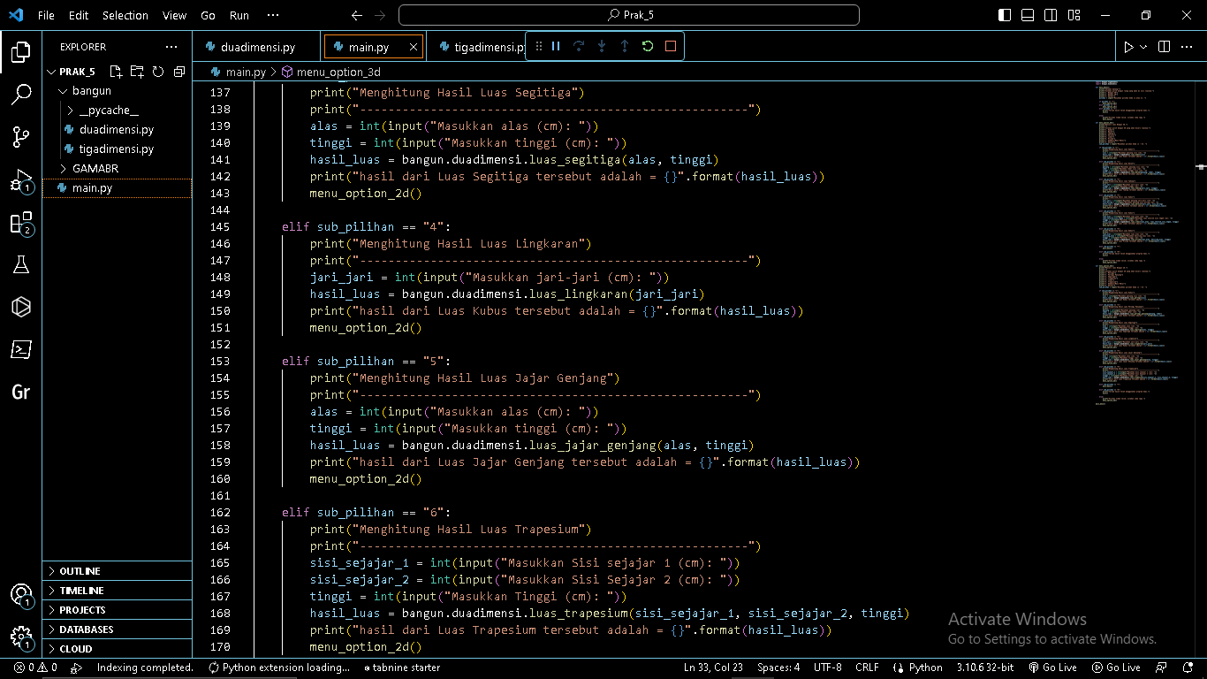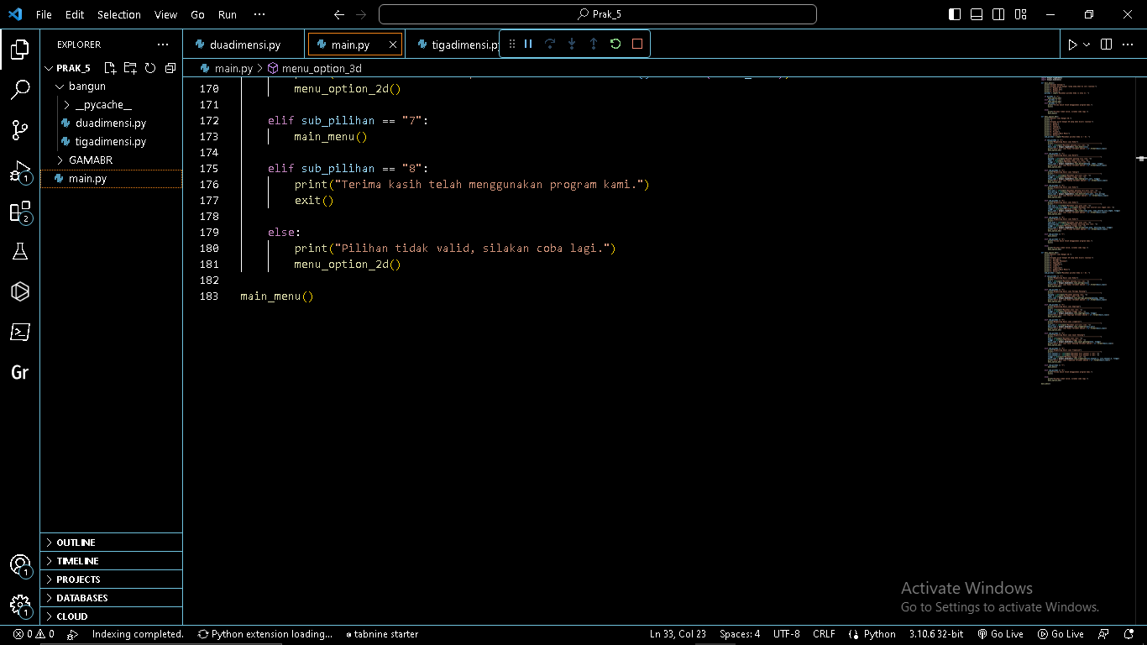

**B. tigadimensi.py**

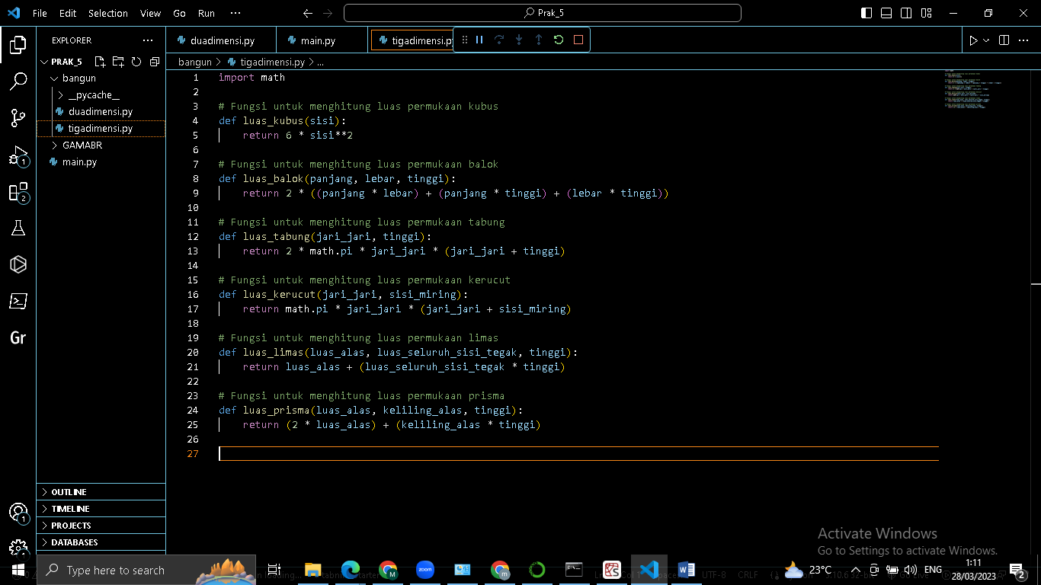

**B. duadimensi.py**

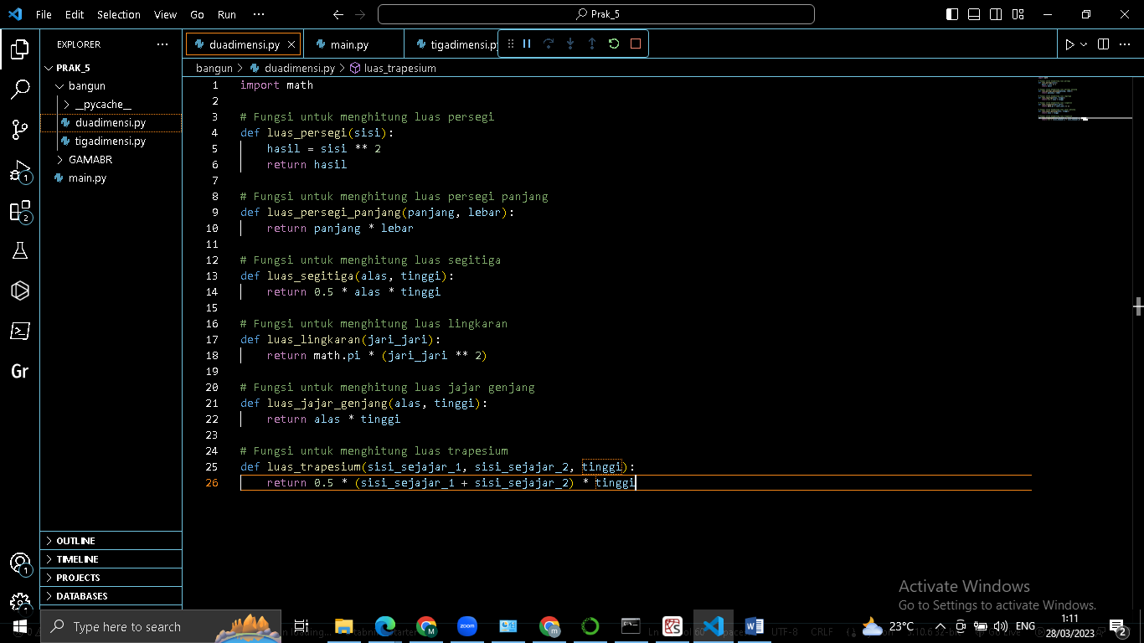

**Hasil Program :**

**A. Hasil 3D**

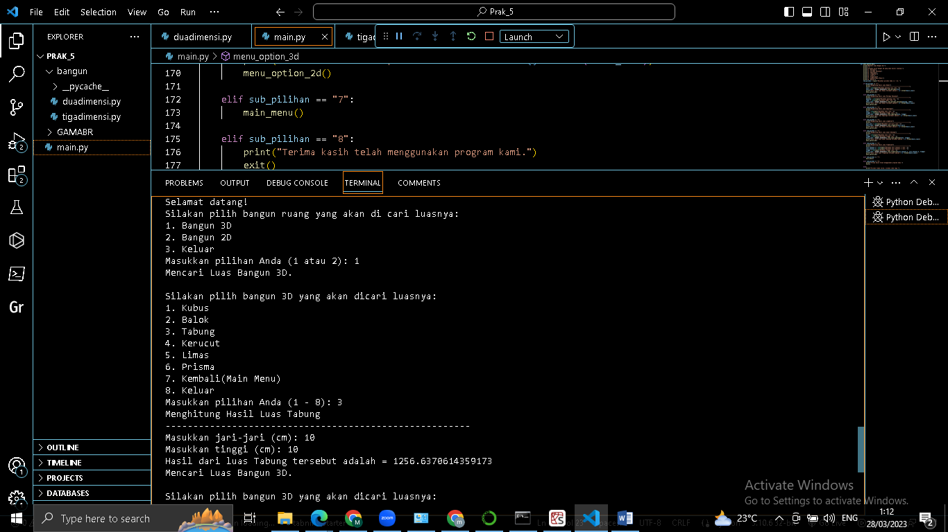

**B. Hasil 2d**

